

全流程教你填报市场主体年报
和即时信息


芒市市场监督管理局

第一步：
登录国家企业信用信息公示系统（云南）
1.登录方式有四种：
方式一：直接录入国家企业信用信息公示系统（云南）网址： http://yn.gsxt.gov.cn/index.html，点击“企业信息填报”进入填报页面。

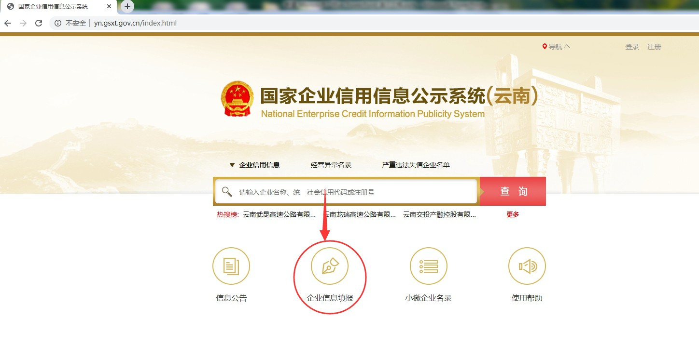

也可使用百度或其它浏览器，在搜索栏输入“国家企业信用信息公
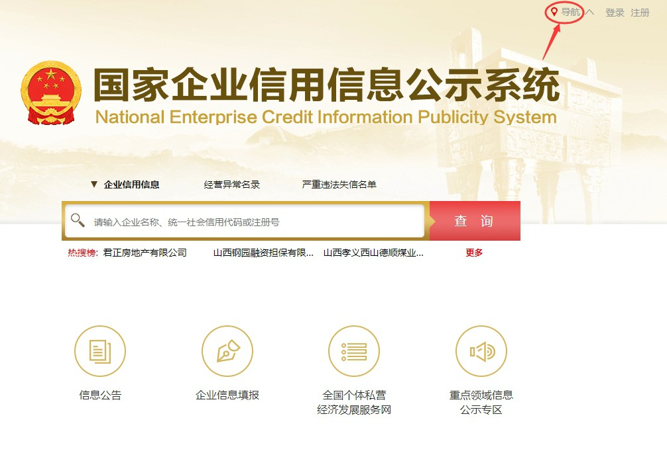
示系统”，在搜索结果页面点击第一个搜索结果（尾缀有官网字样） 进入系统主页面，在右上角点击“导航”。

进入系统主页面，在右上角点击“导航”选择云南省。

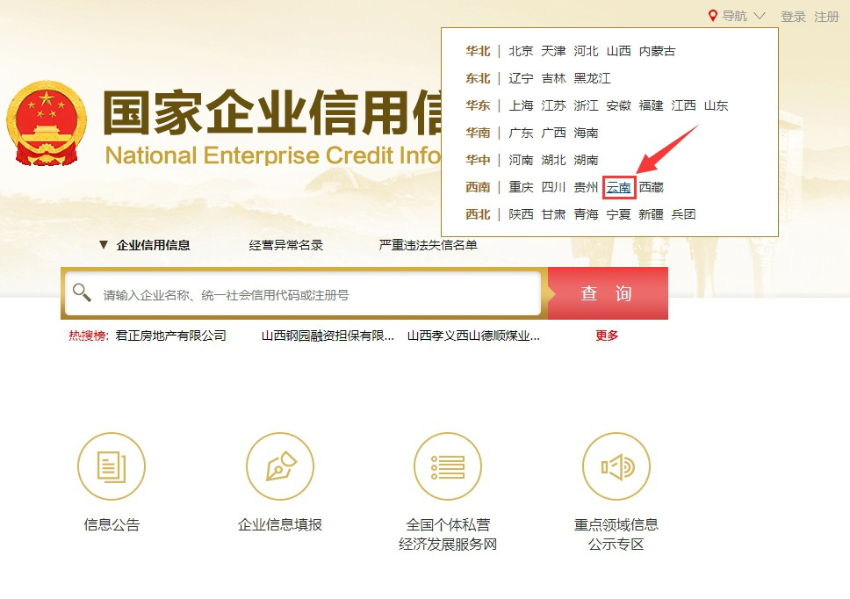

进入“国家企业信用信息公示系统（云南）”主页面，点击 “企业信息填报”进入填报页面。

方式二：输入云南市场监管网上办事大厅网址： http://gsxt.ynaic.gov.cn/webportal1/，从首页左侧点击国家企业 信用信息公示系统图片进入年报填报页面。

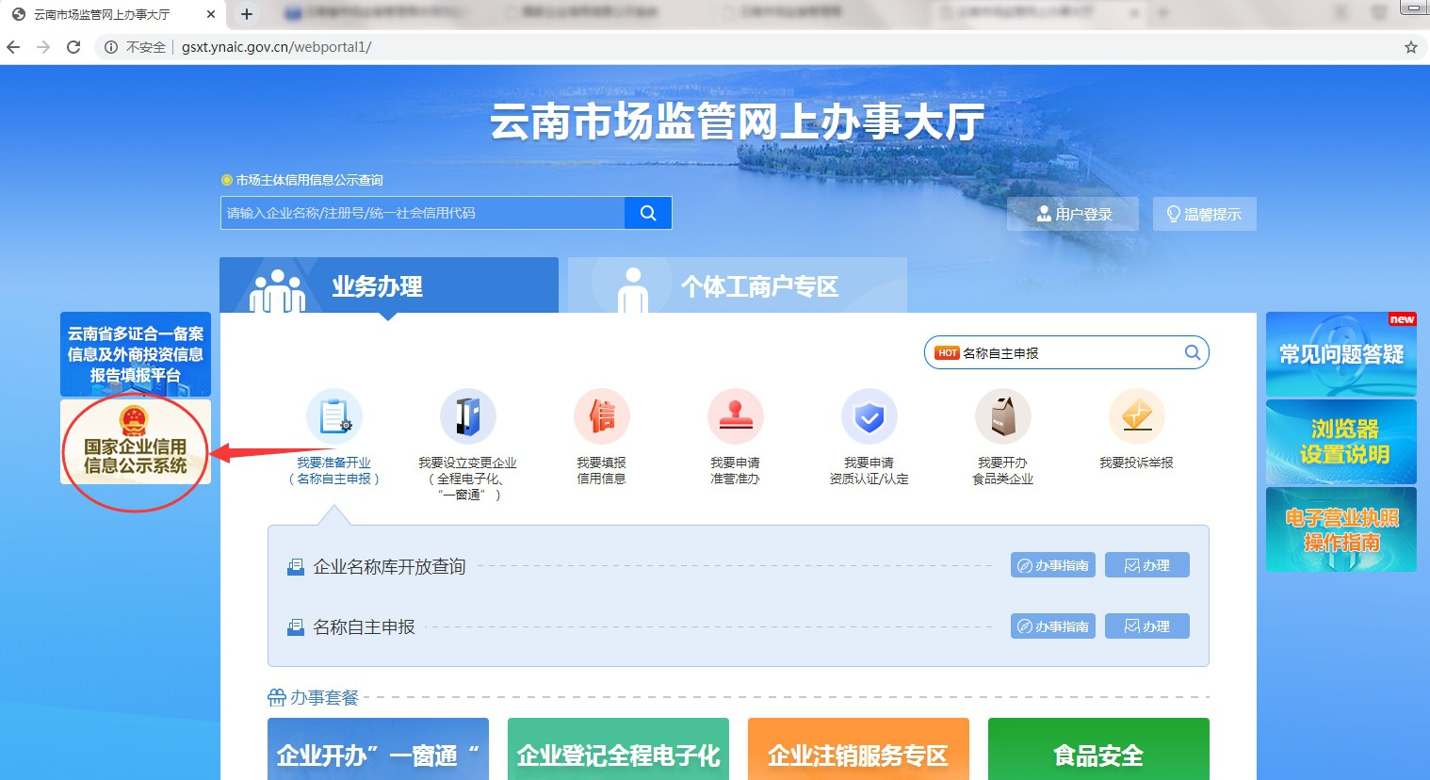

方式三：在“云南市场监管网上办事大厅”主页面点击“我要 填报信用信息”，再在“企业年度报告报送”选项后面点击 “办理”进入年报填报页面。

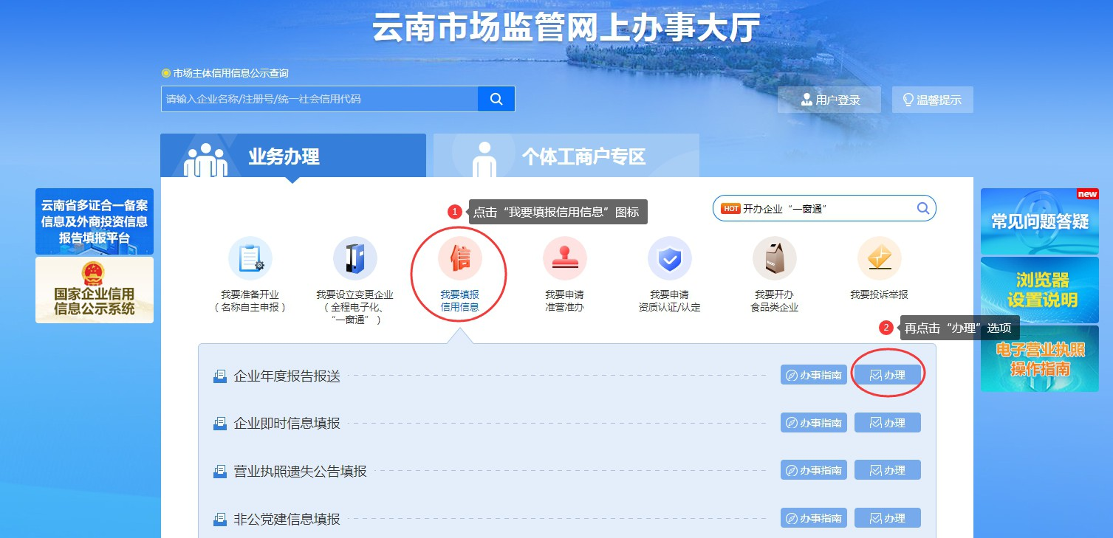

也可使用百度或其它浏览器，在搜索栏输入“云南省市场监督管理局”
在搜索结果页面点击第一个搜索结果（尾缀有官网字样）进入系统 主页面，点击主页面中的“网上办事”进入网上办事大厅，再从首页 左侧点击国家企业信用信息公示系统图片或者主页面点击“我要填 报信用信息”，进入年报填报页面。

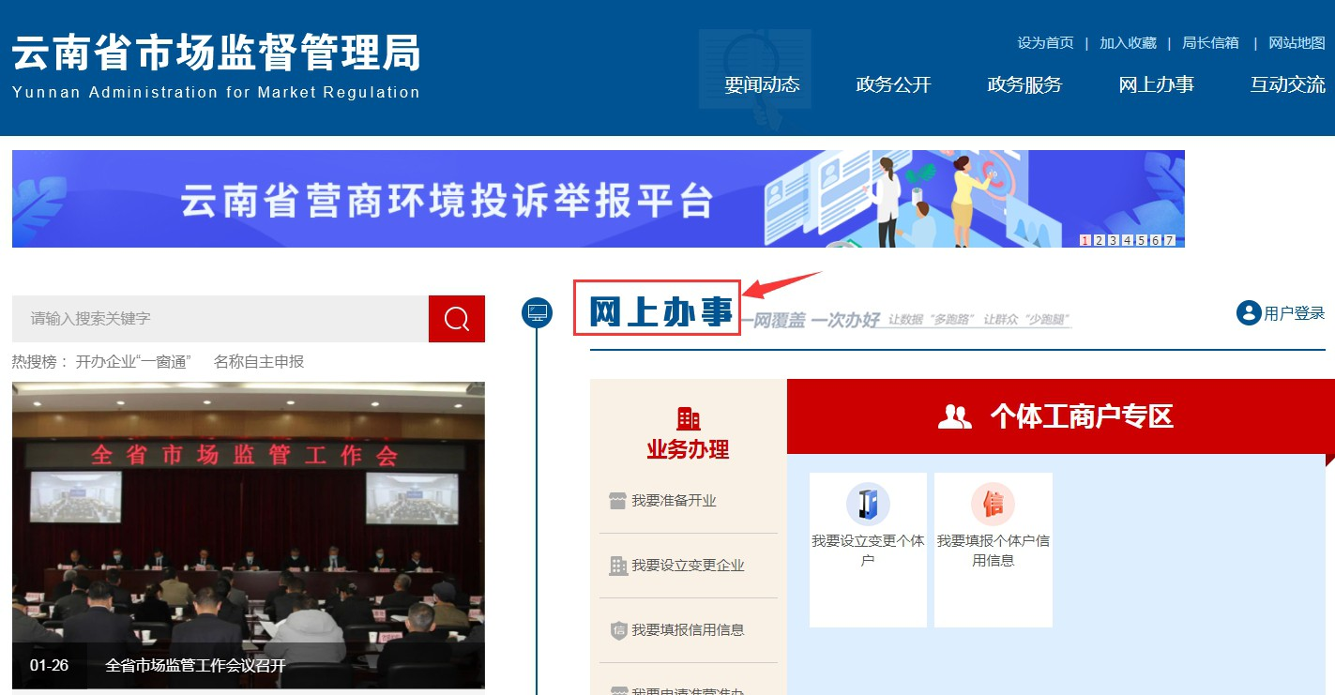

方式四，已经更换了新版营业执照的市场主体，也可以通过营 业执照下方的网址或者营业执照上方的二维码进入年报填报页 面。

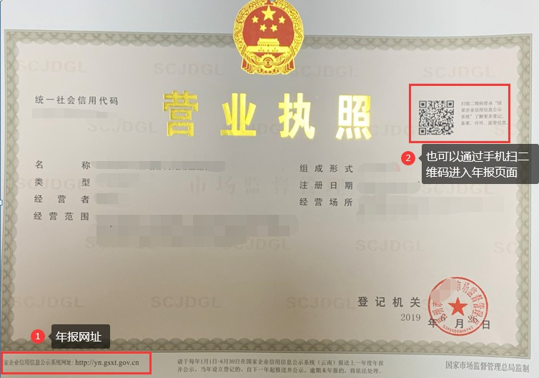

第二步：
在“统一社会信用代码/注册号”栏内填写统一社会信用代码，企业名 称会自动弹出，在“工商联络员身份证号码”栏内输入联络员身份证 号码，鼠标左键在页面空白处点击一下，3~5秒后，工商联络员姓 名及手机号码会自动显示出来，然后点击“获取验证码”，收到验证 码后输入，点击“登录”。

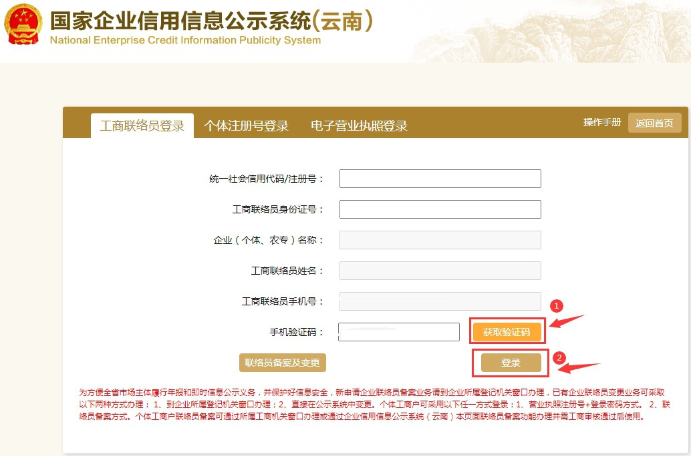

第三步：
进入填报页面后，点击左上角“年度报告填写”。

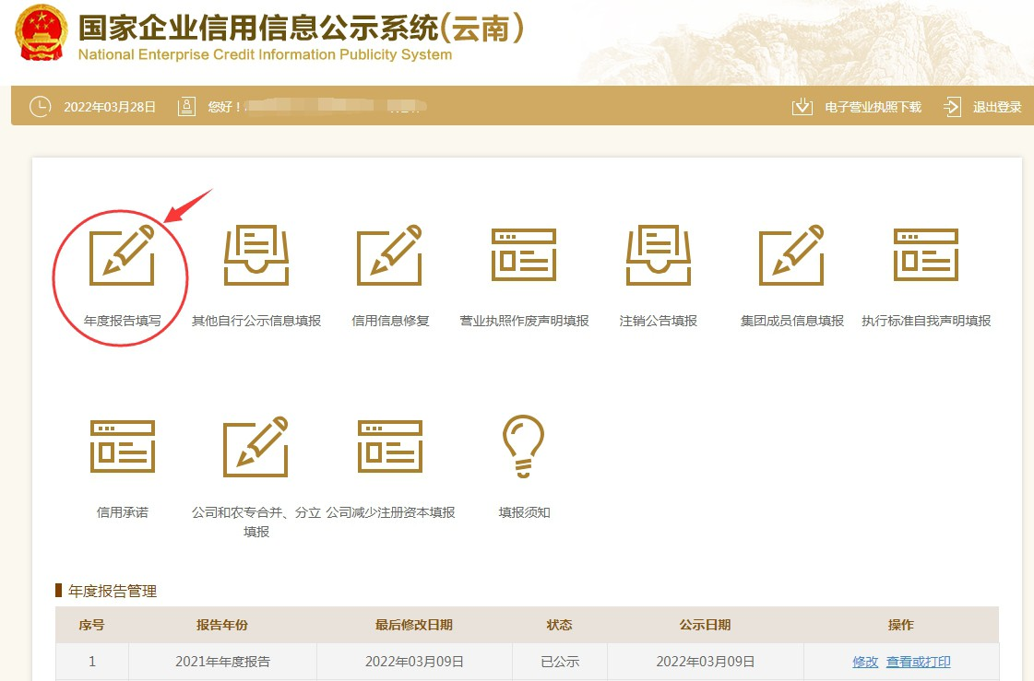

第四步：
点击“年度报告填写”后，页面会跳出“填报须知”，阅读 后，在下方“已阅”前的小框内“√”（打勾），再点确认。

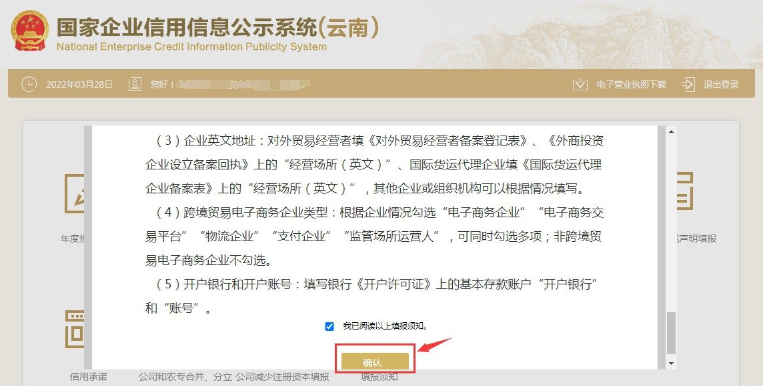

第五步：
点击“确认”后，页面跳出提示框，选择需要填报的年度报告年份。 如果往年年度报告已经按时报送，直接选择 “2021年度报告”即可。 如果往年年度报告还没有填报，需选择该年份的年度报告逐年进行 补报。

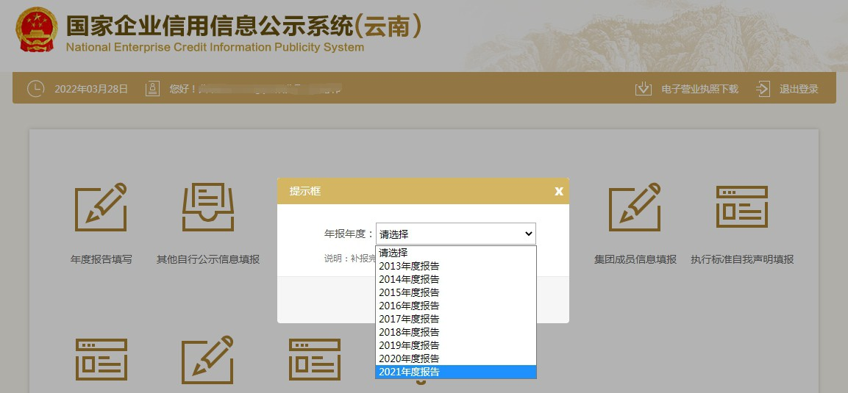

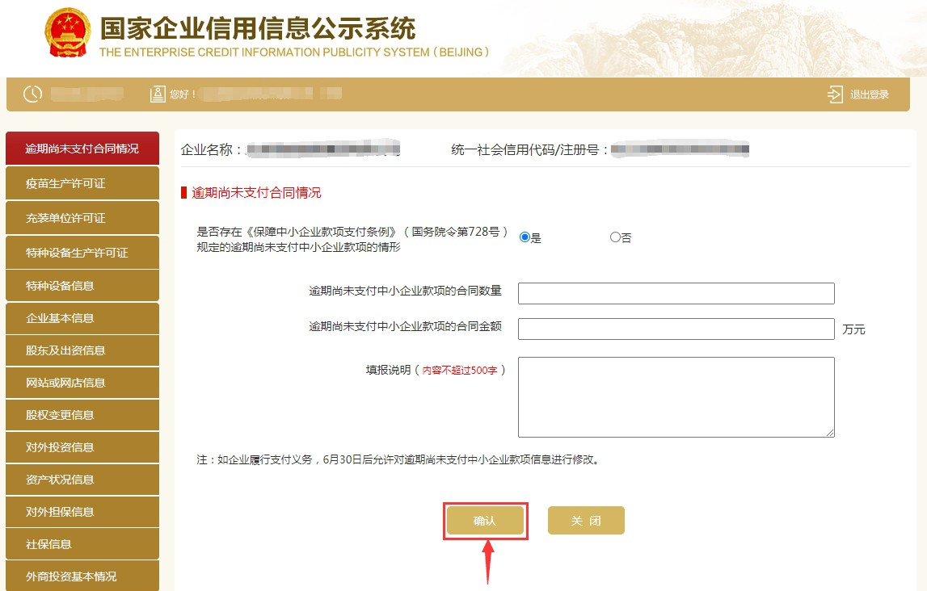
第六步：逾期尚未支付合同情况
大型企业需要填报是否存在《保障中小企业款项支付条例》（国务院令第728号）规定的逾期 尚未支付中小企业款项的情形，其他企业（不显示该内容的）无需填报。如选“是”，则需填写 逾期尚未支付中小企业款项的合同数量和金额，根据企业实际情况填写，可选填填报说明
（内容不超过500字）。填写完记得点“确认”哟。注：如企业履行支付义务，6月30日后允许对 逾期尚未支付中小企业款项信息进行修改。

第七步：填写疫苗生产许可证
疫苗生产企业需要填报疫苗生产许可证信息，非疫苗生产企业（不显示 该内容）无需填写。企业如属登记备案的疫苗生产企业，需按照企业实 际情况填写相关内容，点击“添加”逐项填报，填写完记得点“确认”哟。
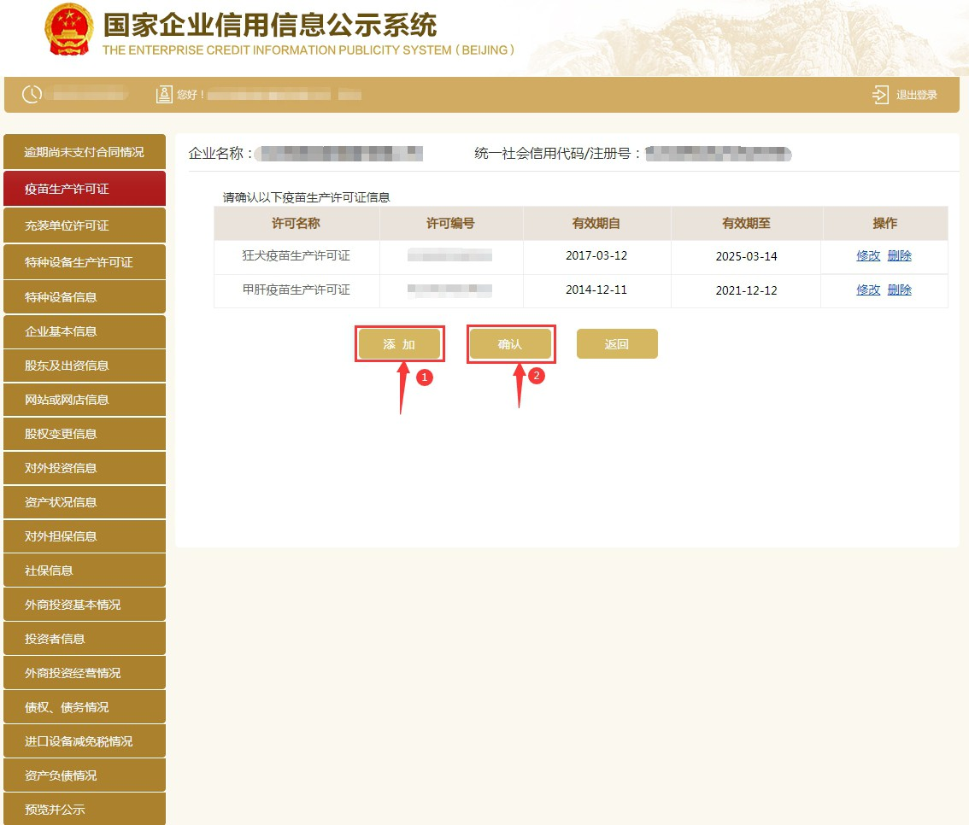

第八步：填写充装单位许可证
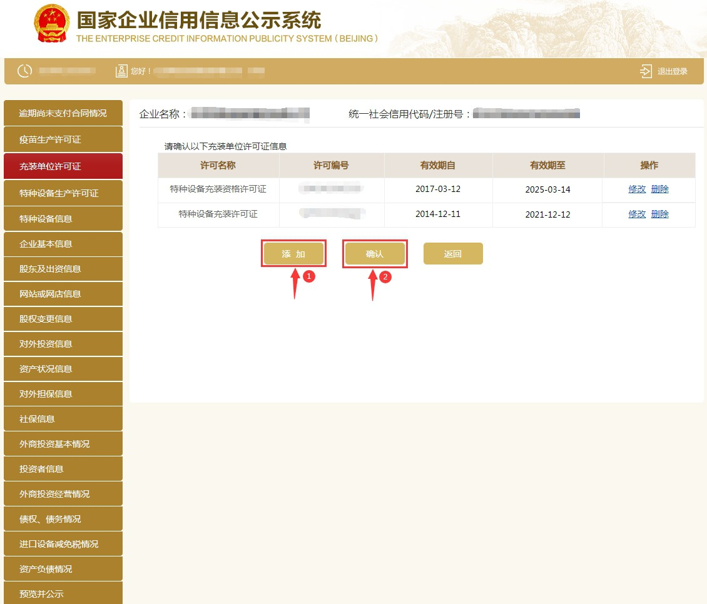
特种设备充装单位需填报许可证的名称、编号、有效期等信息，非特种设备充装 单位（不显示该内容）无需填写。先点击“添加”根据企业实际情况逐项填报，填 报后发现有错漏，可以在许可证信息后面点击“修改”或者“删除。填完记得点“确 认”哟。

第九步：填写特种设备生产许可证
特种设备生产企业需填报填写许可证名称、编号、有效期等信息，非特种 设备生产企业（不显示该内容），无需填写。先点击“添加”根据企业实际情 况逐项填报，填报后发现有错漏，可以在许可证信息后面点击“修改”或者 “删除。填完记得点“确认”哟。
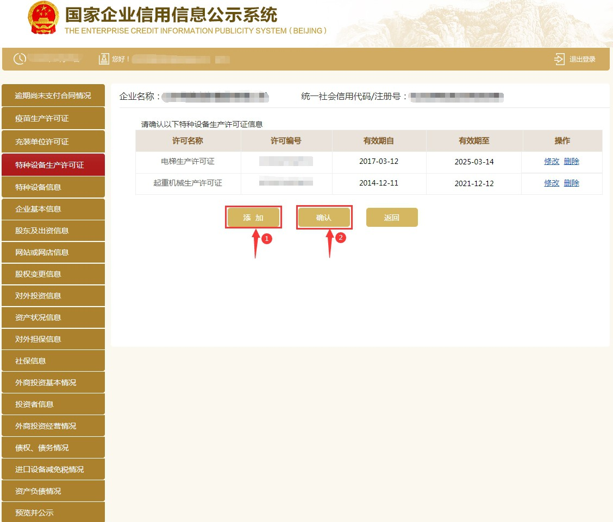

第十步：填写特种设备信息
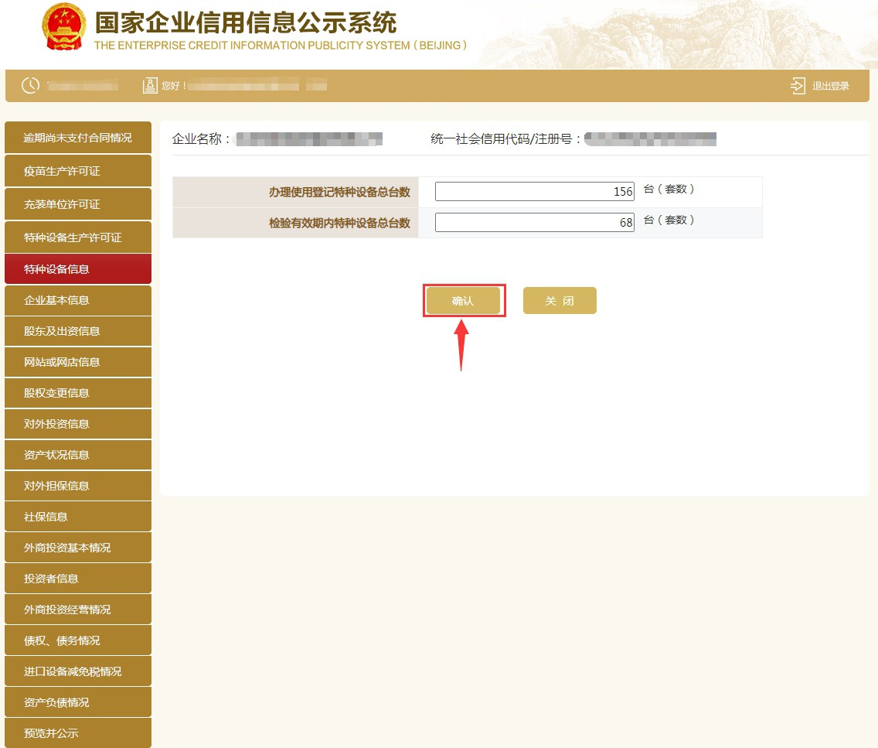
请根据企业实际情况填写办理使用登记特种设备总台数以及办理使用登记特 种设备总台数。如果没有则填0 ，信息填写完毕后记得点“确认”哟。

第十一步：填写企业基本信息
需填报的通信地址、邮政编码、联系电话、电子邮箱、存续状态、网址、网站信 息均为报送时的信息，如果没有则填0 ，其余信息为所报告年度12月31日的信息。 如果公司有网站或网店、对外担保、对外投资、股东股权转让、投资活动购买其 他公司股权，点相应选项后面的“是”字前的圆圈，如果没有上述情况，点相应选 项后面的“否”字前的圆圈。填完后记得点“保存”哟。

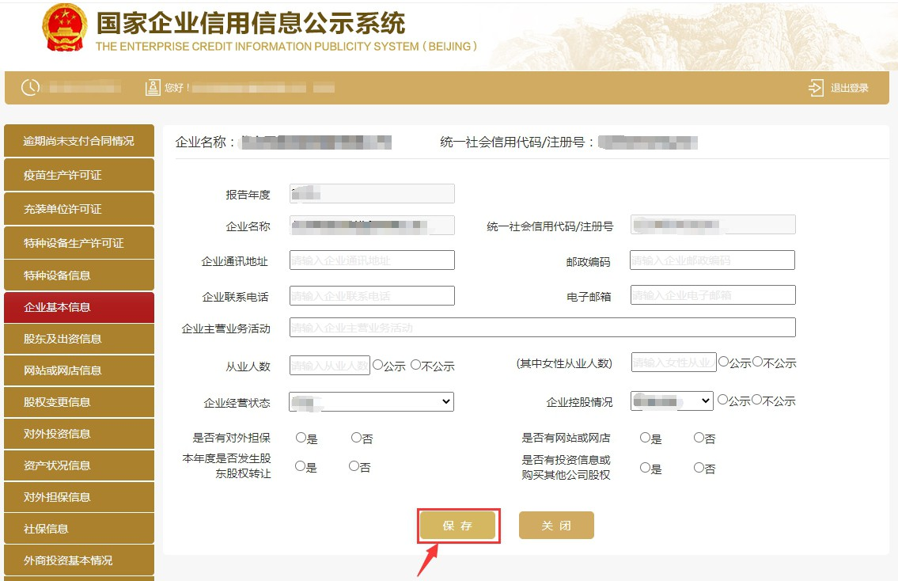

第十二步：填写股东及出资信息
需填写股东及出资信息，点击“添加”进行填写。（分公司无需填写）按照公 司章程上约定的填写股东出资额及出资时间，每一个股东（发起人）的出资信 息只需填报一条，股东（发起人）认缴和实缴出资额为截至报告年度12月31日 的累计数额；认缴和实缴出资时间为截至报告年度12月31日最后一次认缴和实 缴时间，出资方式可以多选。点击“保存”。如还未发生实缴，则实缴部分暂 时不需填写，填写认缴信息后即可保存。
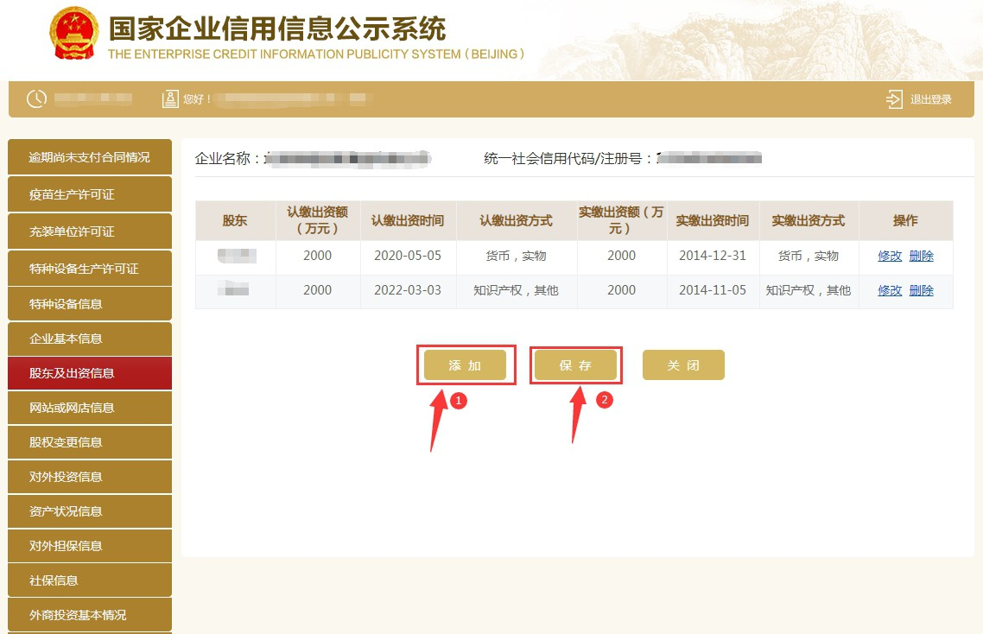
（注意：系统默认填写数额单位为万元，填写时要注意核对数额大小准确性！ 只填写数字即可，不要在数字后面加“万”字，否则不能保存。）

第十三步：填写网站或网店信息
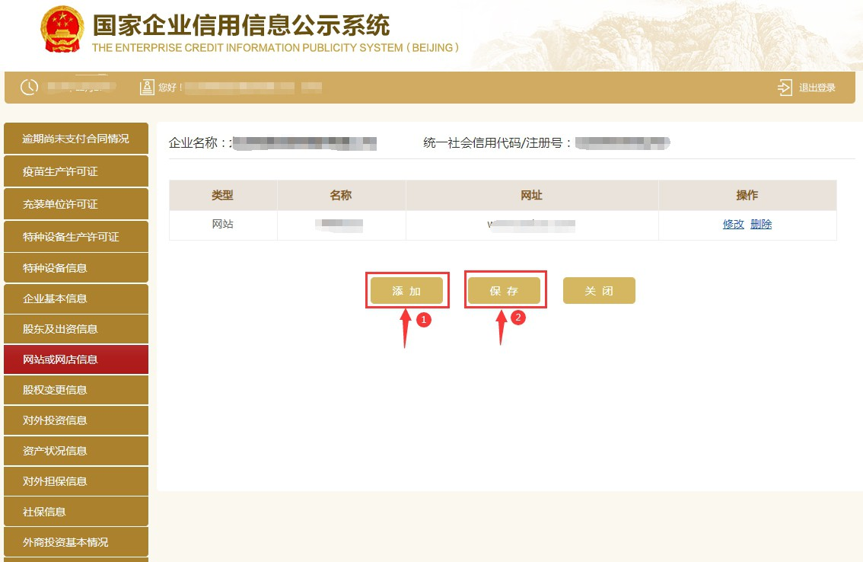
如在“企业基本信息”中“是否有网站或网店”选择“是”，则“网 站或网店信息”栏变亮，点击页面左侧“网站或网店信息”栏，再点 击页面中“添加”按钮，弹出添加网站或网店页面，如下图所示。 填写后点击“保存”。

第十四步：填写股权变更信息
如在“企业基本信息”中“是否发生股东股权转让”选择“是”，则需填写 “股权变更信息”，点击页面下方的“添加”按钮，弹出添加股权变更信息页 面，填写相应的信息，点击“保存”按钮，即可成功添加股权变更信息。如填 写信息需要修改，点击“修改”，弹出修改页面，修改相关信息。然后点击 “保存”按钮，修改成功。最后再点击“保存”按钮，进入下一部分内容的填 写页面。
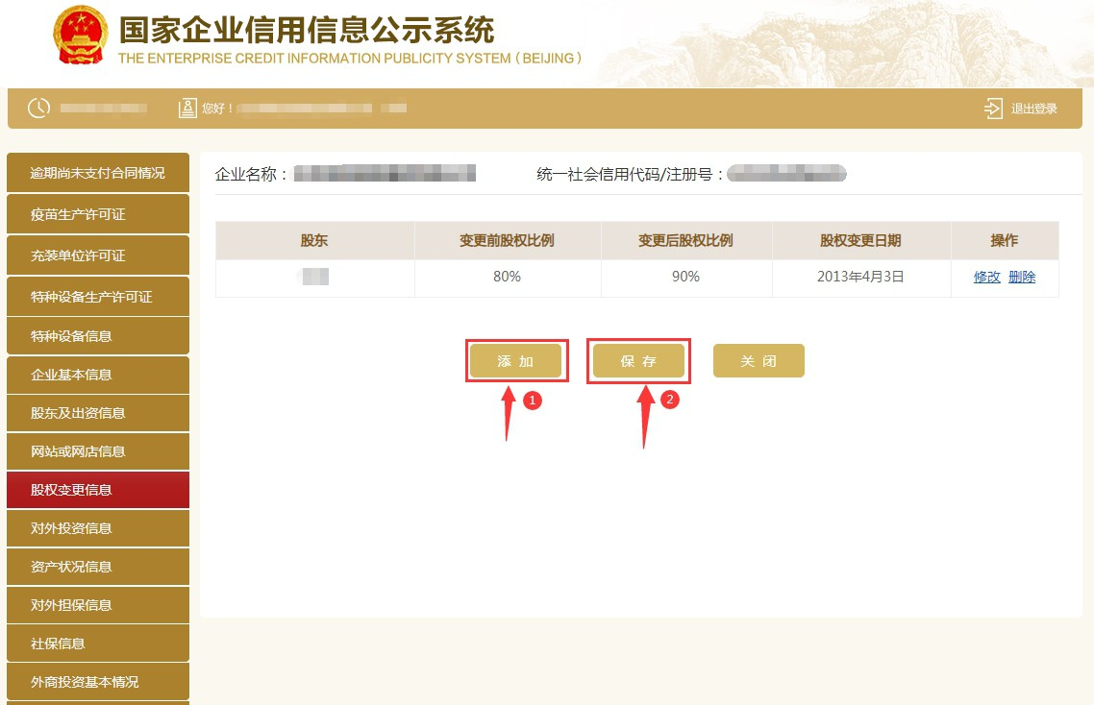

第十五步：填写对外投资信息
如在“企业基本信息”中“是否有投资信息或购买其他公司股权”选择“是”， 则需填写“对外投资信息”。点击页面下方的“添加”按钮，弹出添加对外投 资信息页面，填写“投资设立企业或购买股权企业名称”“统一社会信用代码/ 注册号“，点击“保存”按钮，即可成功添加股权变更信息。如填写信息需要 修改，点击“修改”，弹出修改页面，修改相关信息。然后点击“保存”按钮， 修改成功。最后再点击“保存”按钮，进入下一部分内容的填写页面。

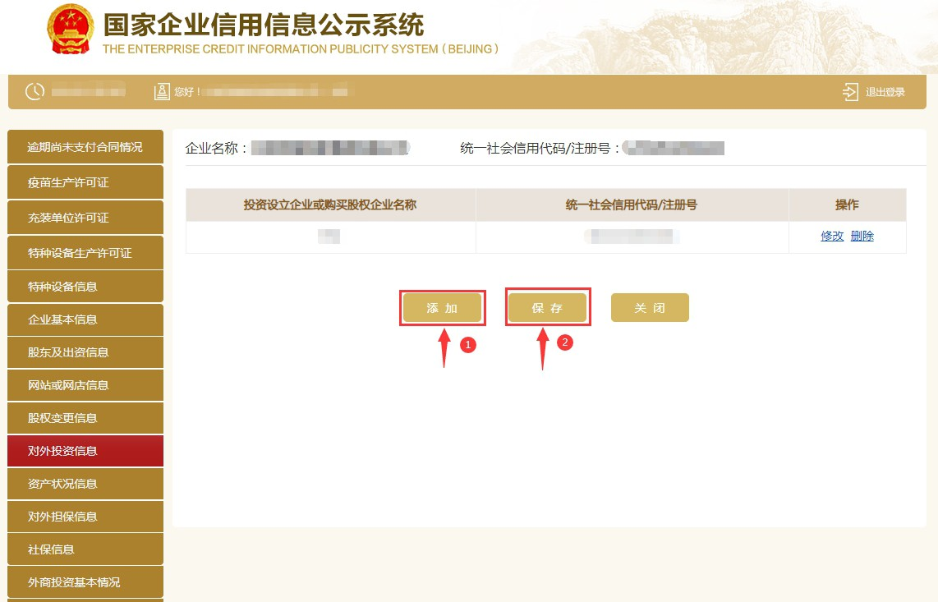

第十六步：填写资产状况信息
需填写企业资产状况信息，应当是企业年度资产负债表和损益表（利润表）中的期末数； 纳税总额为企业全年实缴各类税金的总和。根据审计报告、资产负债等如实填写企业资产 状况，若选择“公示”则对外公示，若选择“不公示”，则公示查看该指标不对外公示， 显示“不公示”。此处填写时应注意：（1）资产总额=所有者权益合计+负债总额。（2） 负债总额不可为负值。（3） 营业总收入≥主营业务收入。（4） 利润总额>净利润。（5） 系统设置数额单位是“万元”，仅填写数字即可，并注意核对数据准确性。（6）集团公 司请按照母公司报表填报数据，不要使用合并报表数据。填写完后记得点“保存”哟。

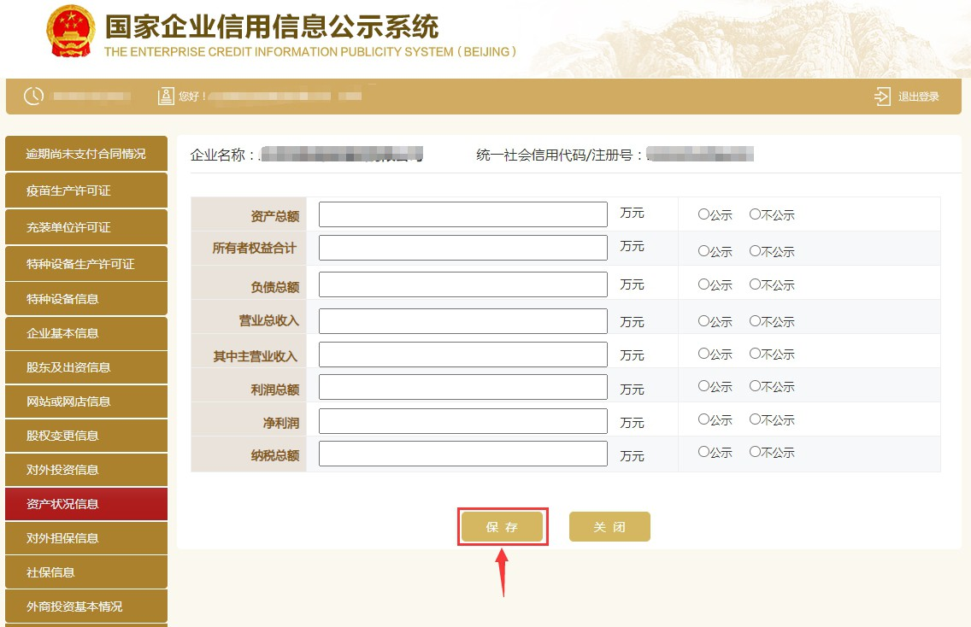

第十七步：填写对外担保信息
如在“企业基本信息”中“是否有对外担保”选择“是”，则需 填写“对外担保信息”。点击左边的“对外担保信息”，之后再 根据实际情况点击“添加”填写相关信息，填写完后记得点“保存” 哟。

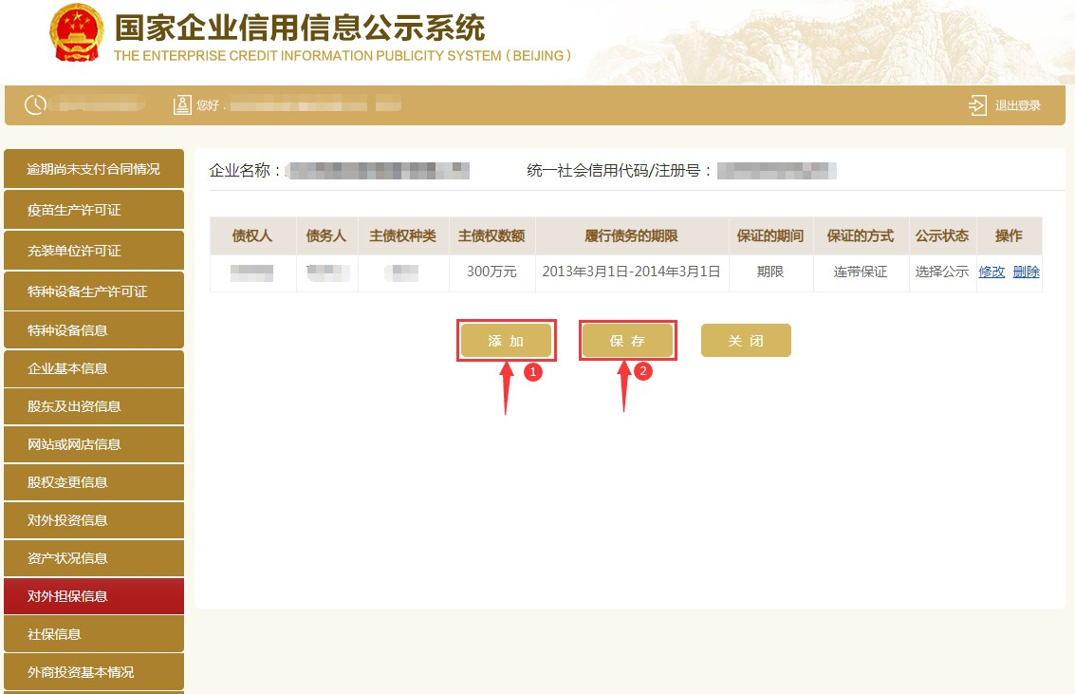

第十八步：填写党建信息
党建信息为不公示信息，主要采集私营企业党组织的建立情况，但属于 抽查范围，请注意如实填写。其中，中共党员（包括预备党员）人数，
为截至年度报告年份12月31日的人数。如企业暂无党员，填写“0”人后 点击保存即可。

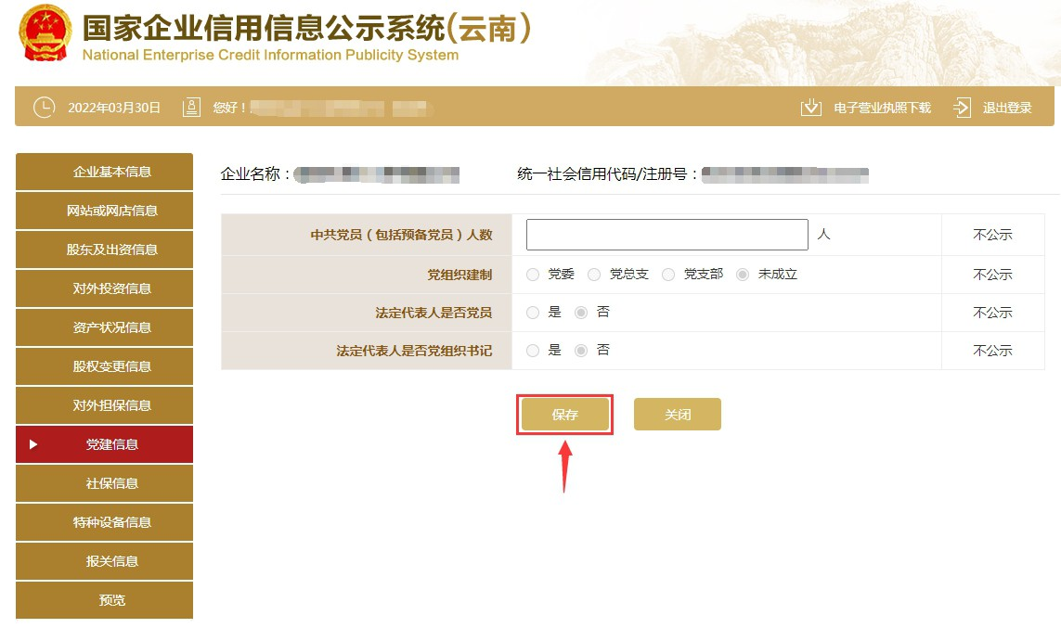

第十九步：填写社保信息
参保各险种人数指报告期末参加社会保险的职工人数（不含离退休人数）。单位缴费基 数指报告期内单位缴纳社会保险费的工资总额，按缴费人员的应缴口径计算。本期实际 缴费金额指报告期内单位实际缴纳的社会保险费，不包括补缴欠费和跨年度（或跨季度） 的预缴金额。单位累计欠缴金额指截至报告期末单位累计欠缴各项社会保险费金额（本 金）。如企业暂未缴纳社保，则在各处填写“0”。填写完后记得点“保存”哟。

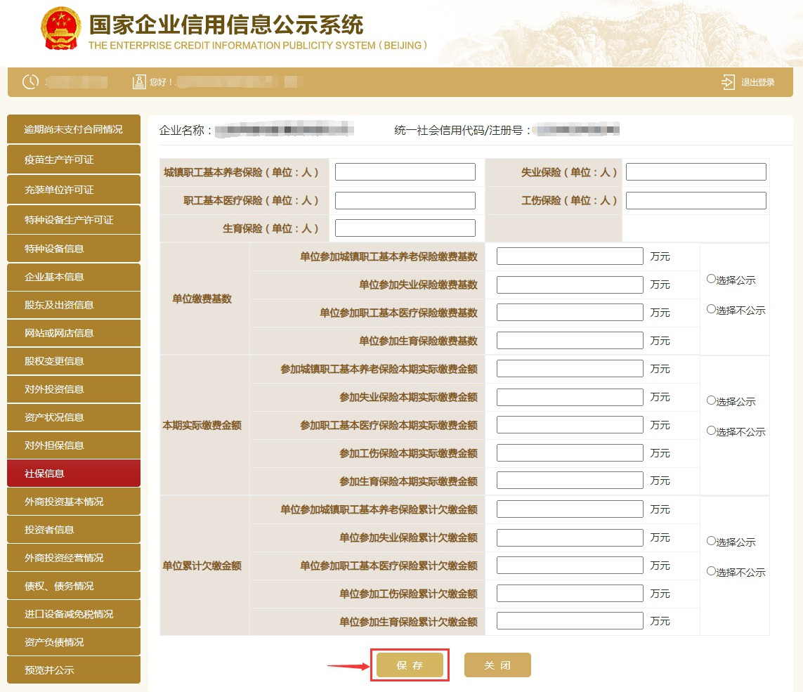

第二十步：填写外商投资基本情况
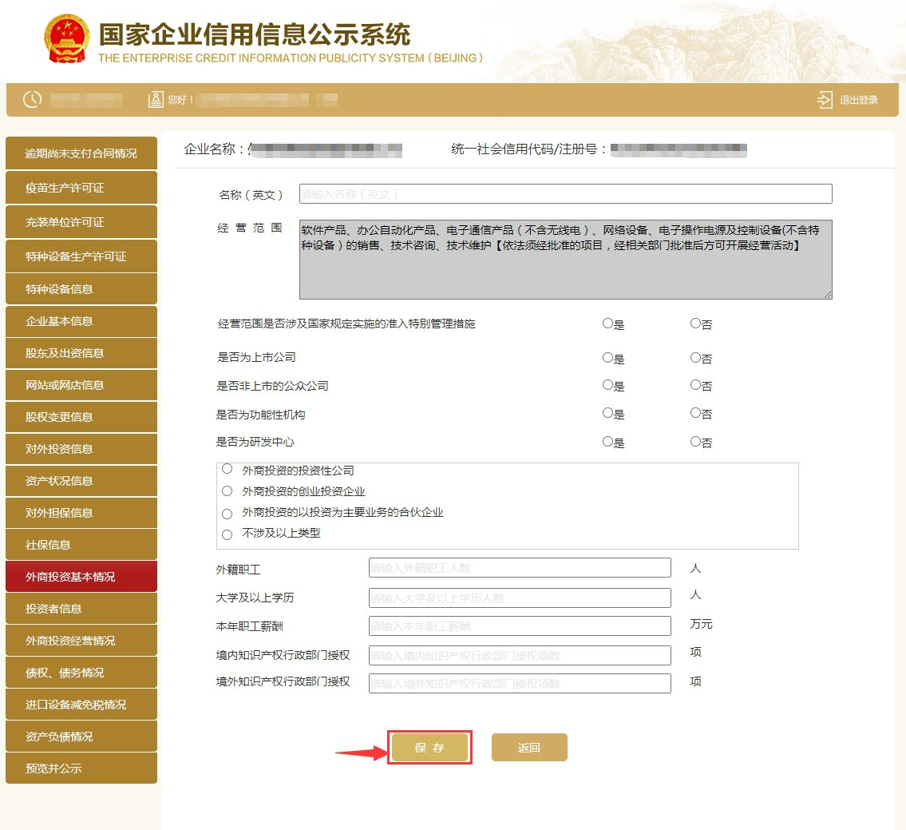
外商投资企业需填报外商投资基本信息，非外商投资企业（不显示该 内容）。点击左边“外商投资基本信息”，根据企业实际情况填写， 如企业暂无相关情况，可填写“0”。填写完后记得点“保存”哟。

第二十一步：填写投资者信息
外商投资企业需填报外商投资基本信息，非外商投资企业（不显示该内容）。 点击左边“投资者信息”栏，点击“添加”，根据企业实际情况填写，如企业暂 无该情况可不填写。填写完后记得点“保存”哟。

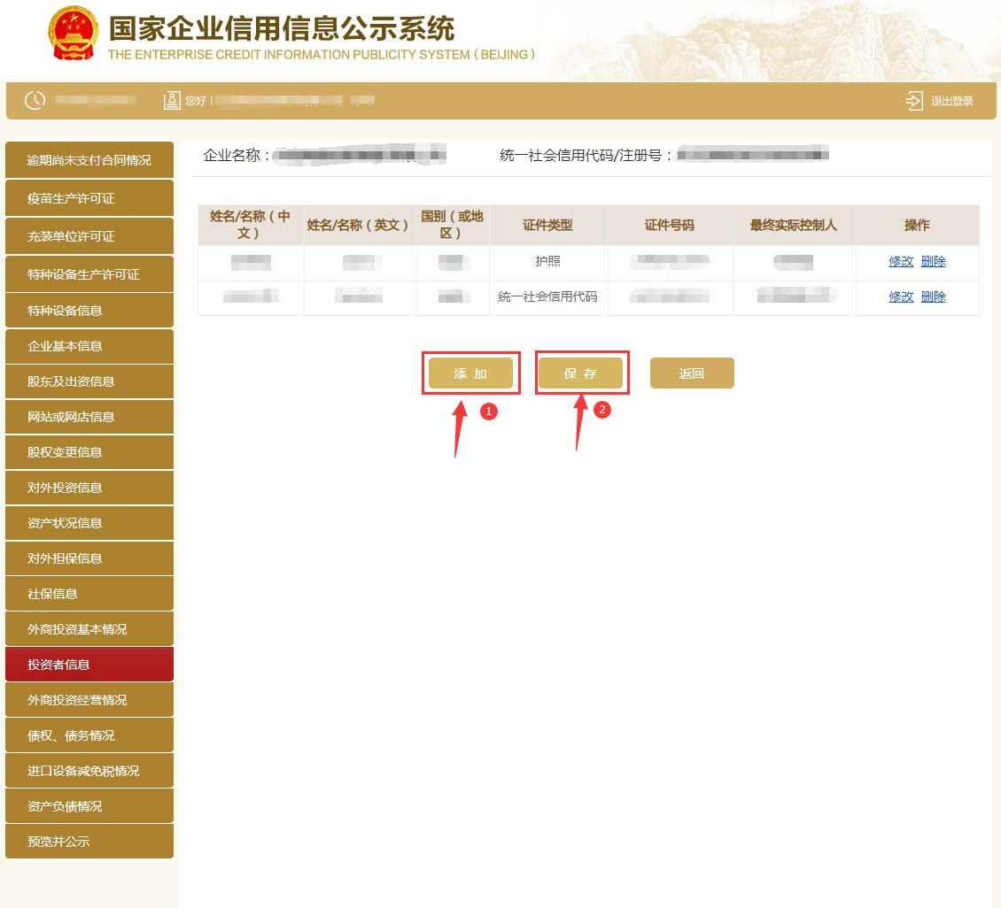

第二十二步：填写外商投资经营情况
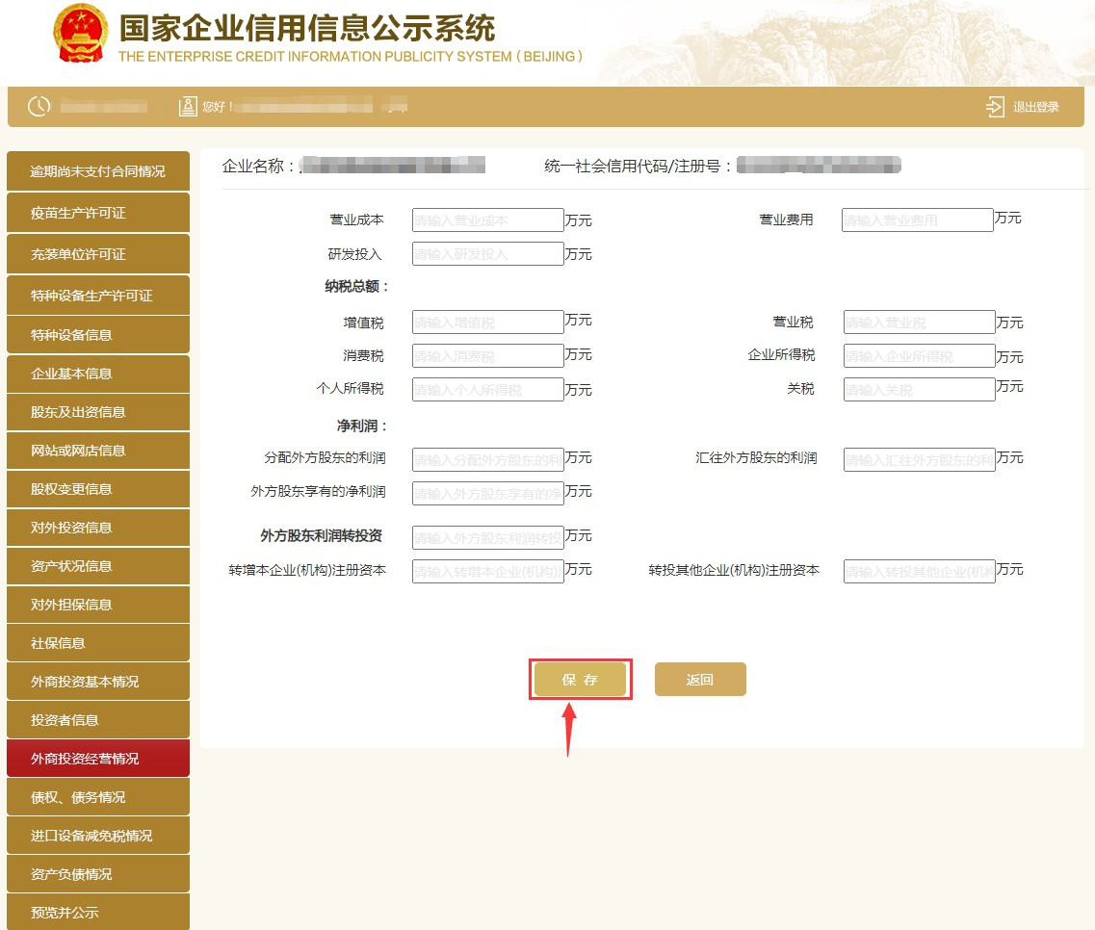
外商投资企业需填报外商投资基本信息，非外商投资企业（不显示该内容）。 点击左边的“外商投资经营情况”栏，根据企业实际情况逐项填写，如企业暂无 相关情况，可填写“0”。填写完后记得点“保存”哟。

第二十三步：填写债权债务情况
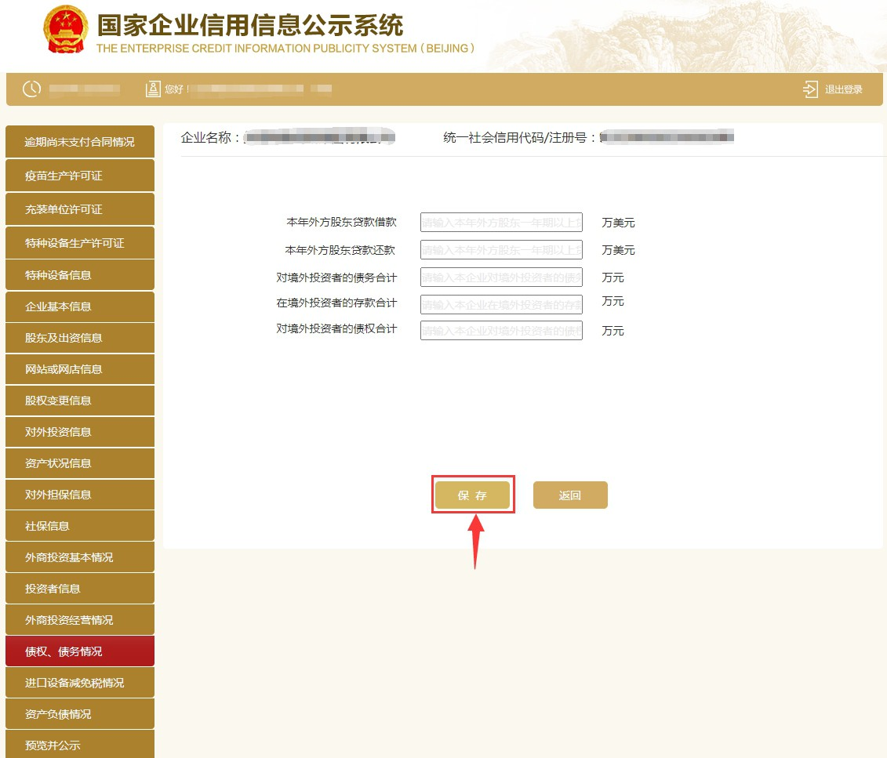
外商投资企业需填报外商投资基本信息，非外商投资企业（不显示该内容）。 点击左边的“债权、债务情况”栏，根据企业实际情况逐项填写，如企业暂无相 关情况，可填写“0”。填写完后记得点“保存”哟。

第二十四步：填写进口设备减免税情况
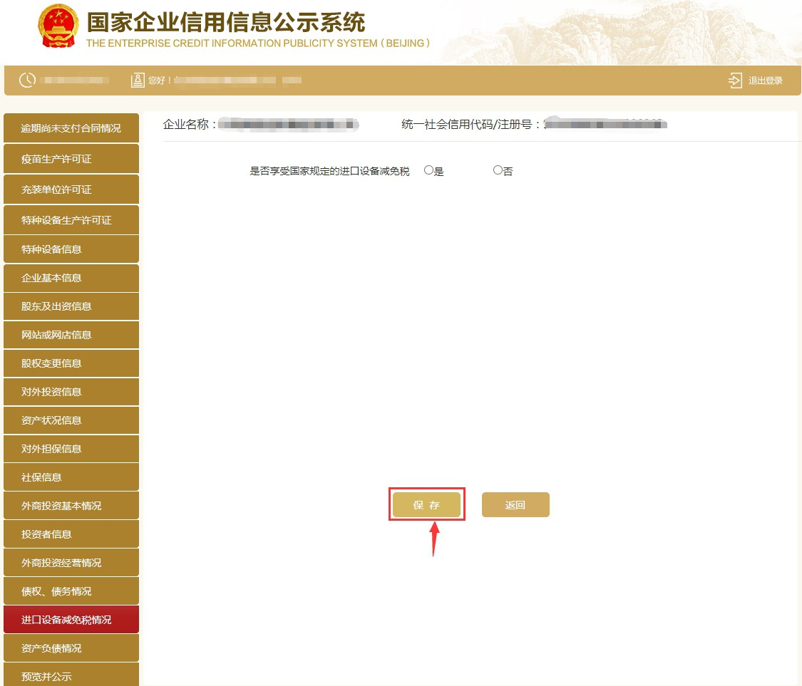
海关备案企业需填报外商投资基本信息，海关备案企业（不显示该内容）。点 击左边的“进口设备减免税情况”栏，根据企业实际情况选择“是”或者“否”，填 写完后记得点“保存”哟。

第二十五步：填写资产负债情况
外商投资企业需填报外商投资基本信息，非外商投资企业（不显示该内容）。 点击左边的“资产负债情况”栏，根据企业实际情况填写，如企业暂无相关情况， 可填写“0”。填写完后记得点“保存”哟。
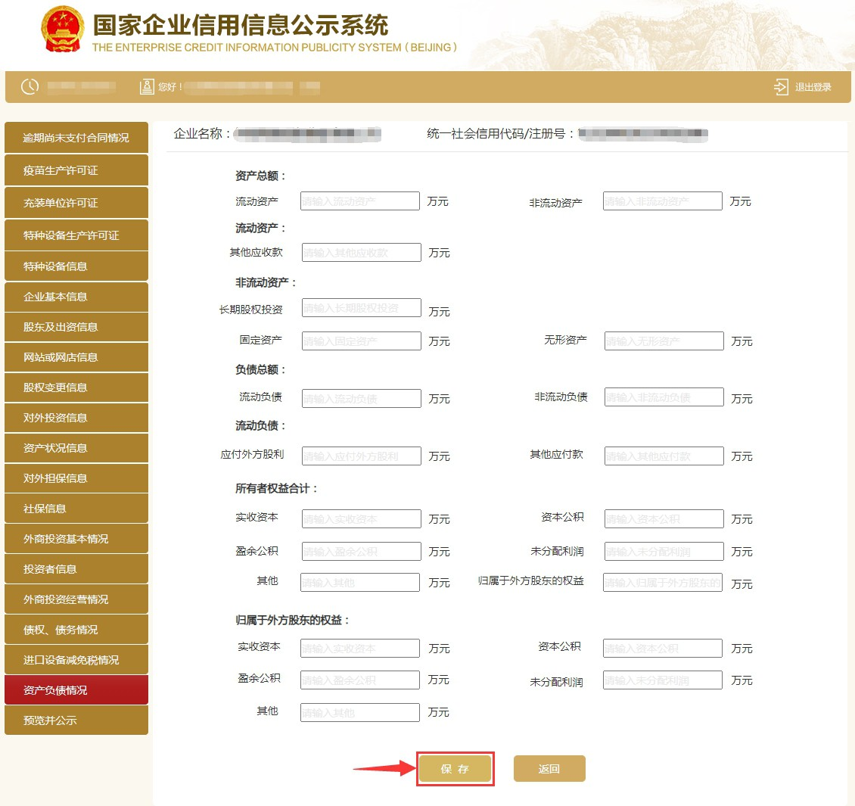

第二十六步：预览并公示
这是年报的最后一步，点击左边的“预览并公示”，检查所填写的所有信 息，如需修改，可点击“返回修改”。如需审查填报内容，可点击预览打 印，并确认无误后点击提交并公示如果没有问题点击“提交并公示”，待 出现“提交成功”的弹出窗口，点击确认，年报就完成了。年报内容填写 准确、完整后务必点击最后“提交并公示”，否则不能完成年报。

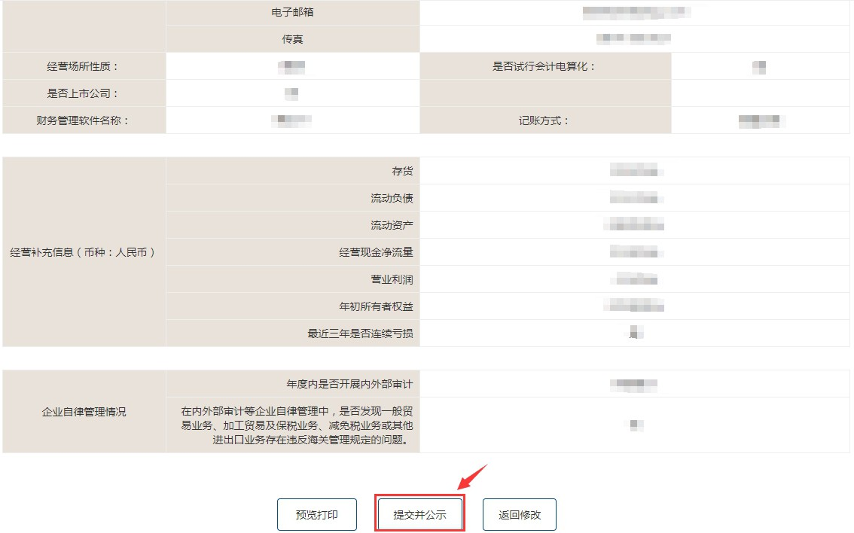

第二十七步： 查看年度报告是否提交成功
如果不确定该年度年报信息是否已经公示，可进入年报填写页面， 查看该年度年报状态，如状态显示“已公示”，则表示公司该年 度报告已填报并公示成功。

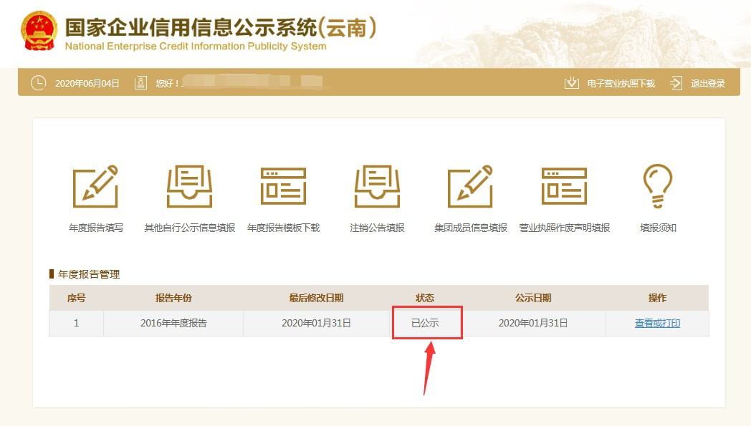

第二十八步：填写其它自行公示信息
填写完年报信息后，公司如有其它行政许可、行政处罚等信息，需要回 到年报填写登录主页，点击“其它自行公示信息填报”，“其它自行公 示信息”也即“即时信息”，请在信息产生之日起20日内录入系统向社 会公示，允许录入时间不受年报时间限制！不公示也可能会被列入经营 异常名录哦。

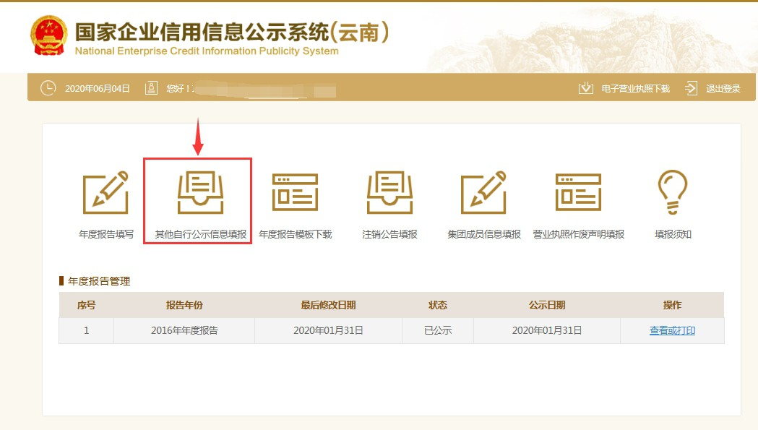

第二十九步：填写行政许可信息
“其它自行公示信息填报”中包括行政许可信息，一般填写食品 经营许可证、卫生许可证、烟草经营许可证等与自身经营相关的 许可信息，点击页面中的“添加” 按钮进行添加，如果没有可以 不填。如果相关许可信息填写后需要进一步确认，可以点页面下 方的“保存” 先行保存。如果相关许可信息已经确认无误，可以 点“保存并公示” 按钮。

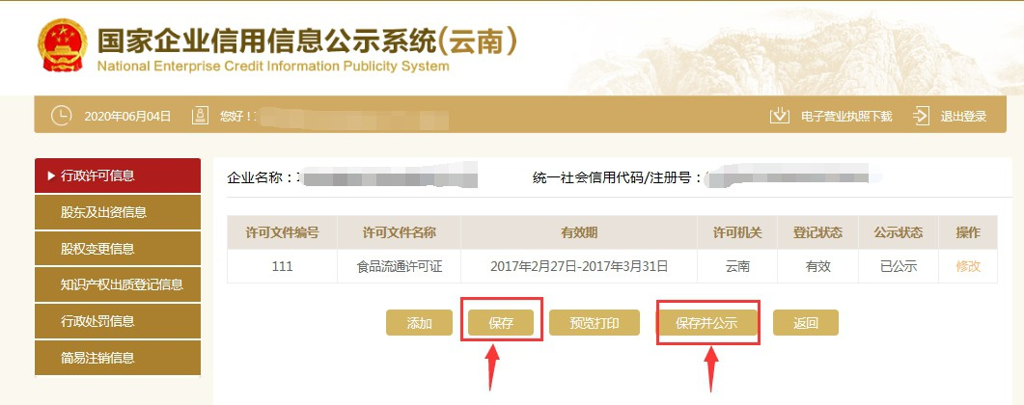

第三十步： 填写股东及出资信息
“其它自行公示信息填报”中包括股东及出资信息。如公司股东 出资信息该年度内有变动，应当在发生变动后20个工作日内登录 年报系统， 点击页面中的“添加” 按钮进行添加，如果没有变动 则不用填写。如果相关许可信息填写后需要进一步确认，可以点 页面下方的“保存” 先行保存。如果相关许可信息已经确认无误， 可以点“保存并公示” 按钮。

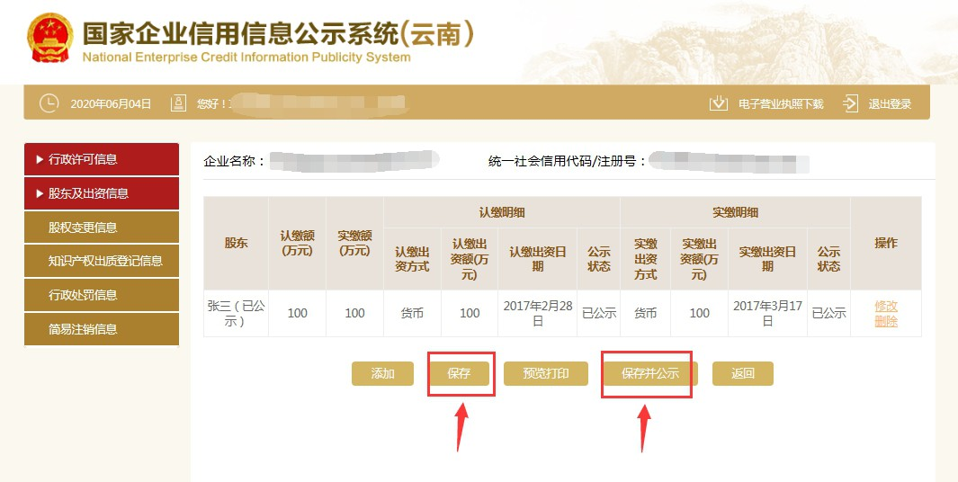

第三十一步： 填写股权变更信息
“其它自行公示信息填报”中包括股权变更信息。如公司该年度 内股权信息有变更，应当在发生变更后20个工作日内登录年报系 统， 点击页面中的“添加” 按钮进行添加，如果没有变动则不用 填写。如果相关信息填写后需要进一步确认，可以点页面下方的 “保存” 先行保存。如果信息已经确认无误，可以点“保存并公 示” 按钮。

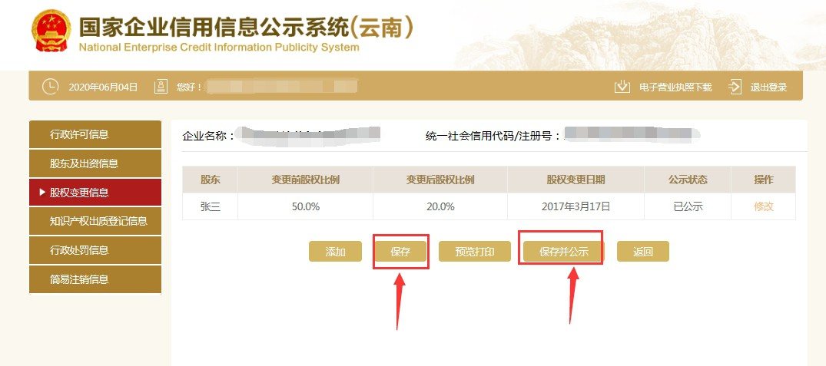

第三十二步：填写知识产权出质登记信息
“其它自行公示信息填报”中包括知识产权出质登记信息。如公 司该年度内知识产权出质登记信息有变动，应当在发生变更后20 个工作日内登录年报系统， 点击页面中的“添加” 按钮进行添加， 如果没有变动则不用填写。如果相关信息填写后需要进一步确认， 可以点页面下方的“保存” 先行保存。如果信息已经确认无误， 可以点“保存并公示” 按钮。

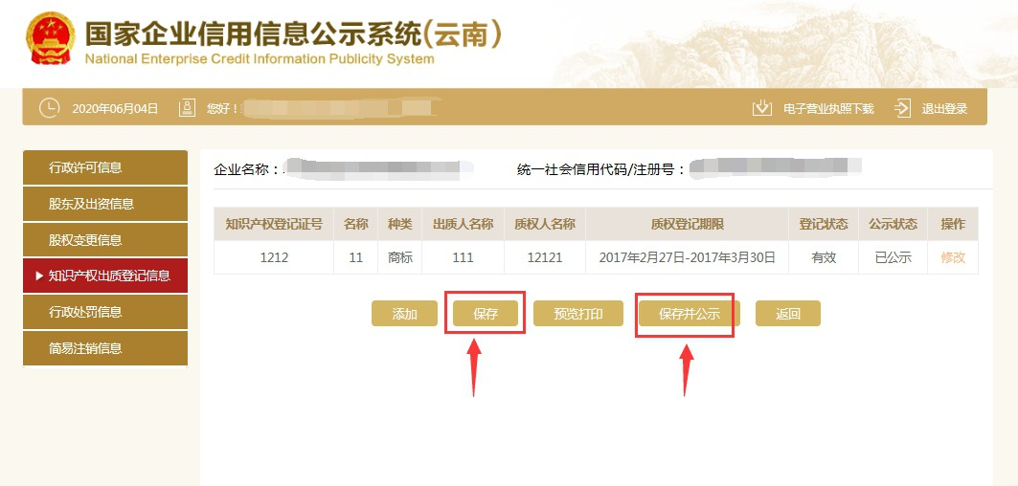

第三十三步： 填写行政处罚信息
“其它自行公示信息填报”中包括行政处罚信息。如公司该年度 内有行政处罚信息，应当在行政处罚作出之日起20个工作日内登 录年报系统， 点击页面中的“添加” 按钮进行添加，如果没有则 不用填写。如果相关信息填写后需要进一步确认，可以点页面下 方的“保存” 先行保存。如果信息已经确认无误，可以点“保存 并公示” 按钮。

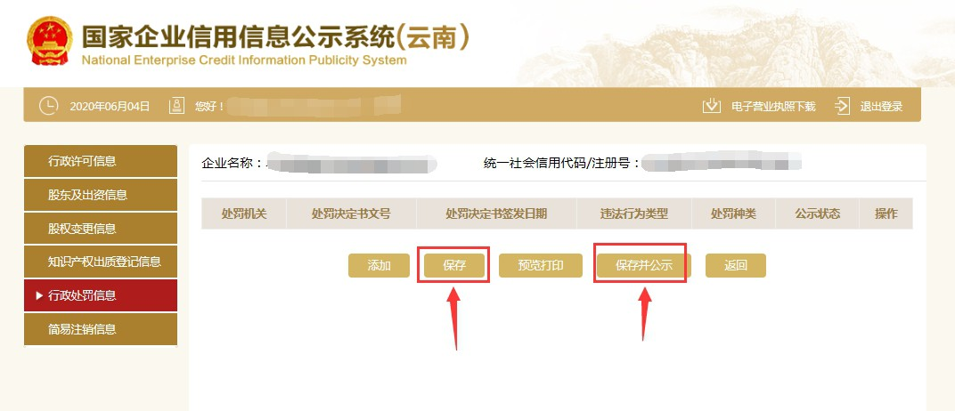

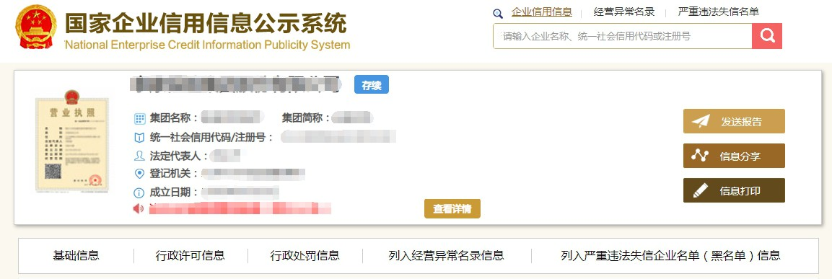
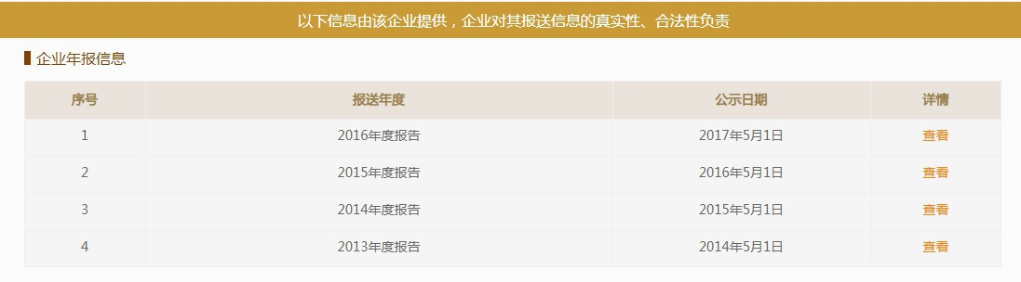
自此，市场主体年报和即时信息已全部填报完成。农民专业合作社、个 体工商户可参照本操作步骤填报。年报提交并公示后，如发现有部分内 容填写错误的，在6月30日前可以登录年报系统页面进行修改。若发生 修改，务必在修改后再次点击“提交并公示”，否则系统将显示为未完成 年报状态！年报提交以后在国家企业信用信息公示系统（云南）企业名 下可以查询到该年报信息。

